Обвести изображения:
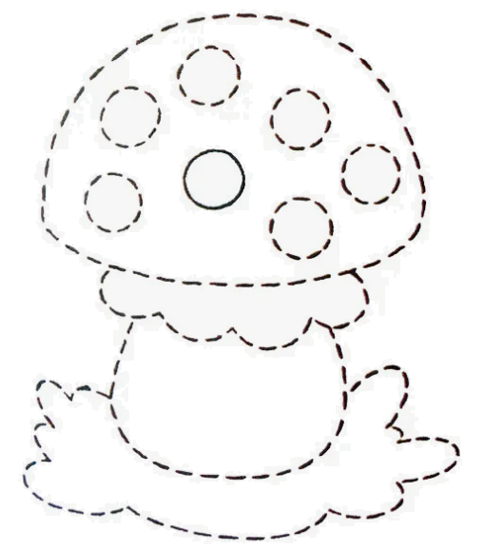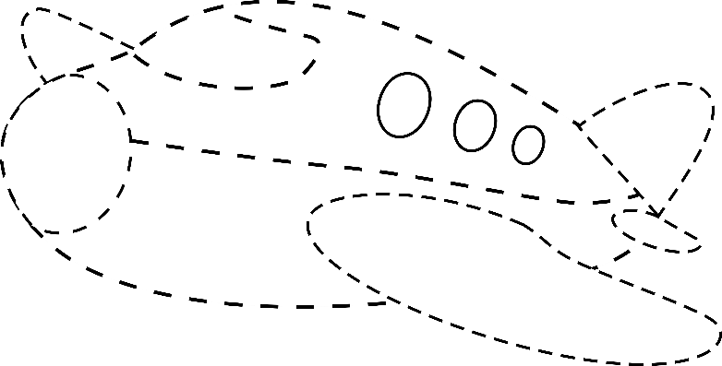
Перевернуть слова:
- ПИК 6. СИТО
- ЛУК 7. ЛУЖА
- ТОК 8. ЗАБОР
- ДНО 9. КУСОК
- ЛОЗА 10. ЛИМИТ
Отметьте на картинке всех живых существ:
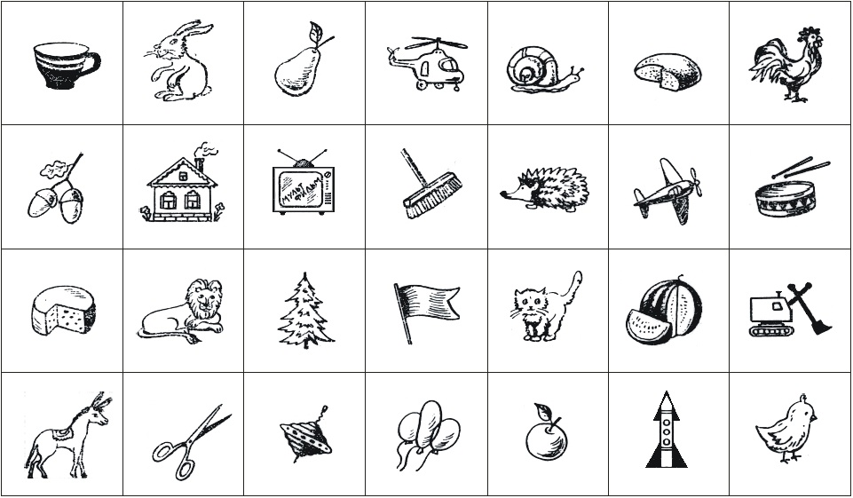
Упражнение: ответить на звонок 2 раза.
Упражнение: ходьба на месте 1 минута с открытыми глазами, 1 минута с закрытыми глазами.
Пальчиковая гимнастика: Вначале мы разогреваем наши руки. Энергично трем ладони одну о другую и чувствуем, как наши руки согреваются. Затем массируем каждый палец от кончика к основанию. Щепоткой пальцев другой руки энергично проводим по каждому пальцу от кончика до основания, закручивая в разные стороны.
- «Выпрямить каждый палец поочередно из кулачка». 3 раза обе руки по очереди.
- «Подозвать к себе всеми пальцами поочередно». 3 раза, для обеих рук по очереди.
- «Выпрямить и раздвинуть все пальцы — сжать пальцы в кулаки». 3 раза обе руки по очереди.
- «Щепотки». Держать руки перед собой. Соединить кончики всех пальцев в «щепотку». Щепотки обеих кистей соединить друг с другом. Затем широко раздвинуть пальцы кистей
- «Фигушки». Просунем большой палец палец поочередно между всеми другими пальцами.
Посчитать:
14+2= 18+2= 74+2= 89+2=
31-1= 21-1= 87-1 20-1=
10+3= 15+3= 26+3= 77+3=
Заполнить анкету. Постарайтесь вместиться в строчку:
Фамилия и имя:
Дата рождения:
Город, улица проживания:
Игра «Слово за слово …». Дан пример двух слов, вам нужно придумать короткую историю, которая бы связала эти слова. Например, даны слова «крыса» и «табуретка». Можно придумать такое предложение: «Папа бросил табуреткой в крысу».
- Медведь – зима 6. Кроты - лужайка
- Апельсин - стакан 7. Собака – верность
- Сковородка – яйцо 8. Салат - помидор
- Природа – насекомые 9. Робот - электричество
- Дача – забор 10. Король - замок
Перечислить только будние дни недели
Перечислить только осенние месяцы, затем только зимние
Написать 10 городов:

Запомнить слова: чеснок, книга, удар, блоха, куратор. Повторить 3 раза.

